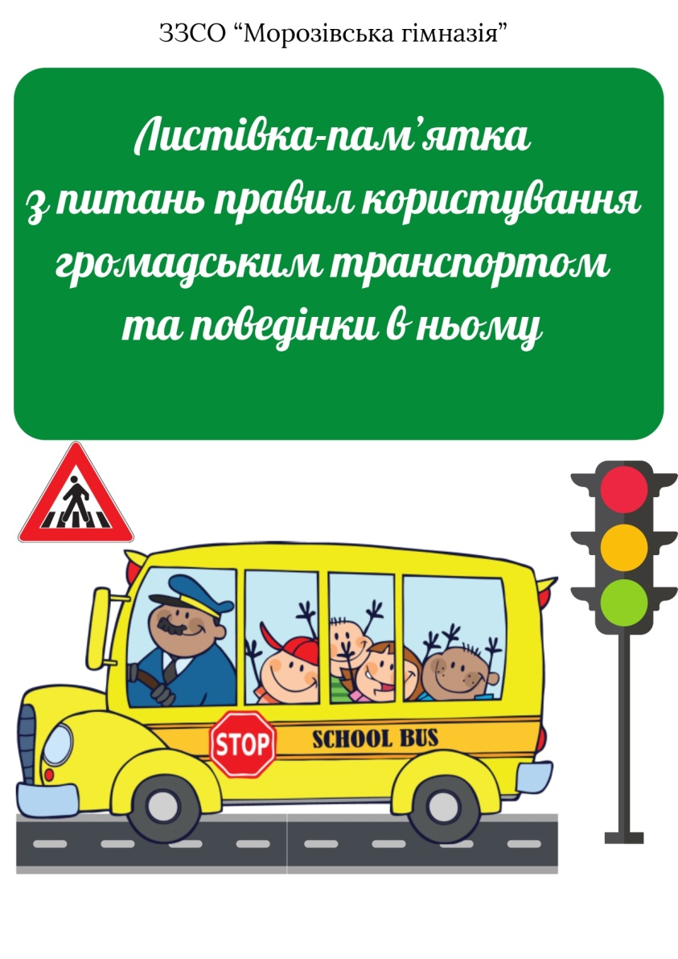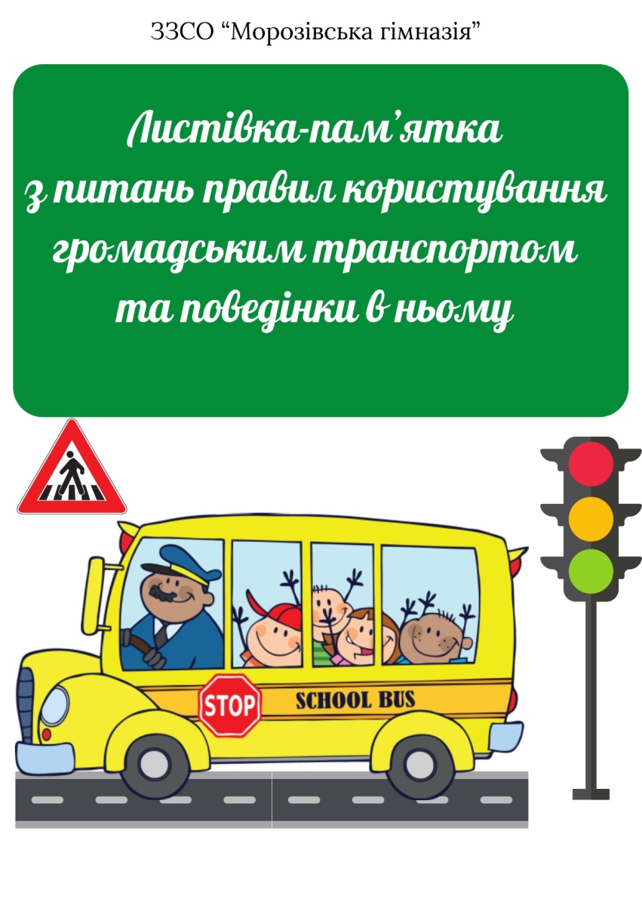

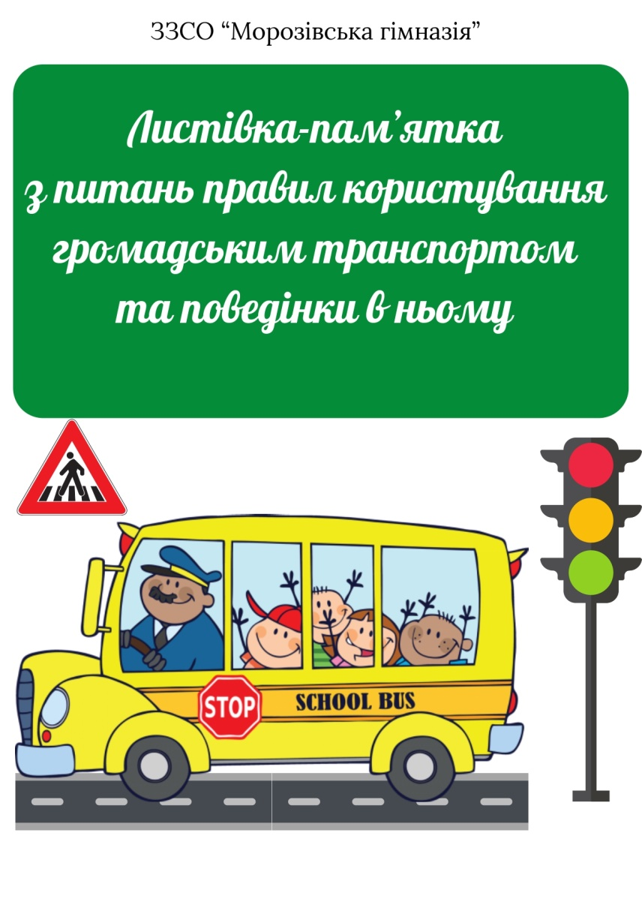
Правила користування громадським транспортом  1.Посадка в громадський транспорт здійснюється лише з посадочної площадки, або узбіччя тротуару.  2. До транспорту слід підходити після повної його зупинки.  3. Посадка на громадський транспорт відбувається дисципліновано, в порядку черги.  4. Зайшовши в салон, необхідно пройти вперед, не створюючи натовп біля дверей.  5. Забороняється висовуватись з вікон.  6. Не можна ходити по салону під час руху автотранспорту – це небезпечно.  7. Під час руху не можна відволікати водія розмовами і заважати водієві керувати транспортним засобом.  8. Не можна відчиняти двері, не дочекавшись зупинки.  9. Не можна перешкоджати зачиненню дверей.  10. На зупинках виходять у сторону тротуару чи узбіччя.  11. Заборонено їздити на підніжках транспорту або чіплятись за борти машин.  12. Дітей слід перевозити лише в сидячому положенні | Правила користування громадським транспортом  1.Посадка в громадський транспорт здійснюється лише з посадочної площадки, або узбіччя тротуару.  2. До транспорту слід підходити після повної його зупинки.  3. Посадка на громадський транспорт відбувається дисципліновано, в порядку черги.  4. Зайшовши в салон, необхідно пройти вперед, не створюючи натовп біля дверей.  5. Забороняється висовуватись з вікон.  6. Не можна ходити по салону під час руху автотранспорту – це небезпечно.  7. Під час руху не можна відволікати водія розмовами і заважати водієві керувати транспортним засобом.  8. Не можна відчиняти двері, не дочекавшись зупинки.  9. Не можна перешкоджати зачиненню дверей.  10. На зупинках виходять у сторону тротуару чи узбіччя.  11. Заборонено їздити на підніжках транспорту або чіплятись за борти машин.  12. Дітей слід перевозити лише в сидячому положенні
Правила користування громадським транспортом  1.Посадка в громадський транспорт здійснюється лише з посадочної площадки, або узбіччя тротуару.  2. До транспорту слід підходити після повної його зупинки.  3. Посадка на громадський транспорт відбувається дисципліновано, в порядку черги.  4. Зайшовши в салон, необхідно пройти вперед, не створюючи натовп біля дверей.  5. Забороняється висовуватись з вікон.  6. Не можна ходити по салону під час руху автотранспорту – це небезпечно.  7. Під час руху не можна відволікати водія розмовами і заважати водієві керувати транспортним засобом.  8. Не можна відчиняти двері, не дочекавшись зупинки.  9. Не можна перешкоджати зачиненню дверей.  10. На зупинках виходять у сторону тротуару чи узбіччя.  11. Заборонено їздити на підніжках транспорту або чіплятись за борти машин.  12. Дітей слід перевозити лише в сидячому положенні | Правила користування громадським транспортом  1.Посадка в громадський транспорт здійснюється лише з посадочної площадки, або узбіччя тротуару.  2. До транспорту слід підходити після повної його зупинки.  3. Посадка на громадський транспорт відбувається дисципліновано, в порядку черги.  4. Зайшовши в салон, необхідно пройти вперед, не створюючи натовп біля дверей.  5. Забороняється висовуватись з вікон.  6. Не можна ходити по салону під час руху автотранспорту – це небезпечно.  7. Під час руху не можна відволікати водія розмовами і заважати водієві керувати транспортним засобом.  8. Не можна відчиняти двері, не дочекавшись зупинки.  9. Не можна перешкоджати зачиненню дверей.  10. На зупинках виходять у сторону тротуару чи узбіччя.  11. Заборонено їздити на підніжках транспорту або чіплятись за борти машин.  12. Дітей слід перевозити лише в сидячому положенні

